VELMO 2.0
Schémas d'architecture commentés
Dossier de conception — agent de support client
Mémoire · Garde-fous · MLOps
Alpha
Juillet 2026
Sept schémas, un par point de vue : ce qu'ils montrent,
comment les lire, et quelles décisions de conception ils portent.

Sommaire

(Sommaire automatique : dans Word, clic droit sur le champ → « Mettre à jour les champs », ou F9, pour afficher les titres et leur pagination.)

Comment lire ce document
Ce dossier ne se contente pas d'afficher les schémas : il les fait parler. Chaque schéma répond à une question précise, se lit dans un sens précis, et porte des décisions de conception qui se défendent. C'est ce raisonnement-là qui est écrit ici.
Les sept schémas ont été produits sous Mermaid à partir des sources versionnées du projet (dossier-conception/diagrammes.md), puis exportés en PDF via mermaideditor.io. Ils sont donc régénérables à l'identique : le schéma n'est pas un dessin figé à côté du code, c'est du texte versionné au même titre que le code. Une évolution de l'architecture se relit dans l'historique Git.

La structure de chaque chapitre
Chaque schéma est présenté selon la même grille de lecture, en quatre temps :
Section | Ce qu'elle répond
Ce que montre le schéma | À quelle question ce point de vue répond — et à quelles questions il ne répond volontairement pas.
Lecture guidée | Le parcours du schéma, chemin par chemin, dans l'ordre où il se lit.
Ce que le schéma décide | Les décisions de conception que le dessin fige, et l'argument qui les tient.
Limites et écarts | Ce qui est conçu mais non implémenté, ce qui reste à démontrer. L'honnêteté d'ingénierie.

Conventions graphiques communes
Les sept schémas partagent le même vocabulaire visuel. Le connaître évite de le réapprendre à chaque figure :
Forme | Signification
Rectangle arrondi (stade) | Un point d'entrée ou de sortie du flux — le message qui arrive, la réponse qui part.
Hexagone | Un point de contrôle de sécurité : un garde-fou, qui laisse passer ou bloque.
Losange | Un test conditionnel élémentaire à l'intérieur d'un garde-fou (un détecteur).
Rectangle | Une étape de traitement — du code qui s'exécute.
Cylindre | Un magasin de données persistant (base relationnelle ou vectorielle).
Flèche pleine | Le flux principal : la suite de l'exécution.
Flèche pointillée | Un accès à un magasin de données (lecture ou écriture), hors du flux principal.
Étiquette sur la flèche | La condition qui fait emprunter ce chemin (bloqué, autorisé, match, rien…).

Les six exigences mémoire, en référence
Plusieurs schémas se justifient par les exigences imposées au chantier mémoire. Elles sont rappelées ici une fois pour toutes, et citées par leur code (R1 à R6) dans la suite du document.
Code | Exigence
R1 | Tenir le fil d'une conversation d'au moins 30 tours sans perdre une information donnée au tout début.
R2 | Se souvenir, d'une session à l'autre et des jours plus tard, des faits et préférences durables d'un même utilisateur.
R3 | Isolation stricte : la mémoire d'un utilisateur n'est jamais accessible à un autre.
R4 | Tenir la fenêtre de contexte : au-delà d'un budget de tokens, résumer ou sélectionner sans perdre l'information critique.
R5 | Droit à l'oubli (RGPD) : un utilisateur peut demander d'oublier une information, avec suppression effective et vérifiable.
R6 | Traçabilité : on doit pouvoir inspecter ce que l'agent a retenu d'un utilisateur.

VUE D'ENSEMBLE DES SEPT SCHÉMAS
Les quatre premiers décrivent ce que fait l'agent : le parcours d'un message (§1), l'organisation de sa mémoire (§2), la structure de son code (§3), la chronologie de ses appels (§4). Les trois derniers décrivent ce qui l'empêche de mal faire : le filtre d'entrée (§5), le filtre de sortie (§6), et le principe qui donne aux deux leur forme (§7).

1. Architecture globale — le parcours d'un message
Question posée : par quelles étapes passe un message client, de son arrivée à la réponse ?
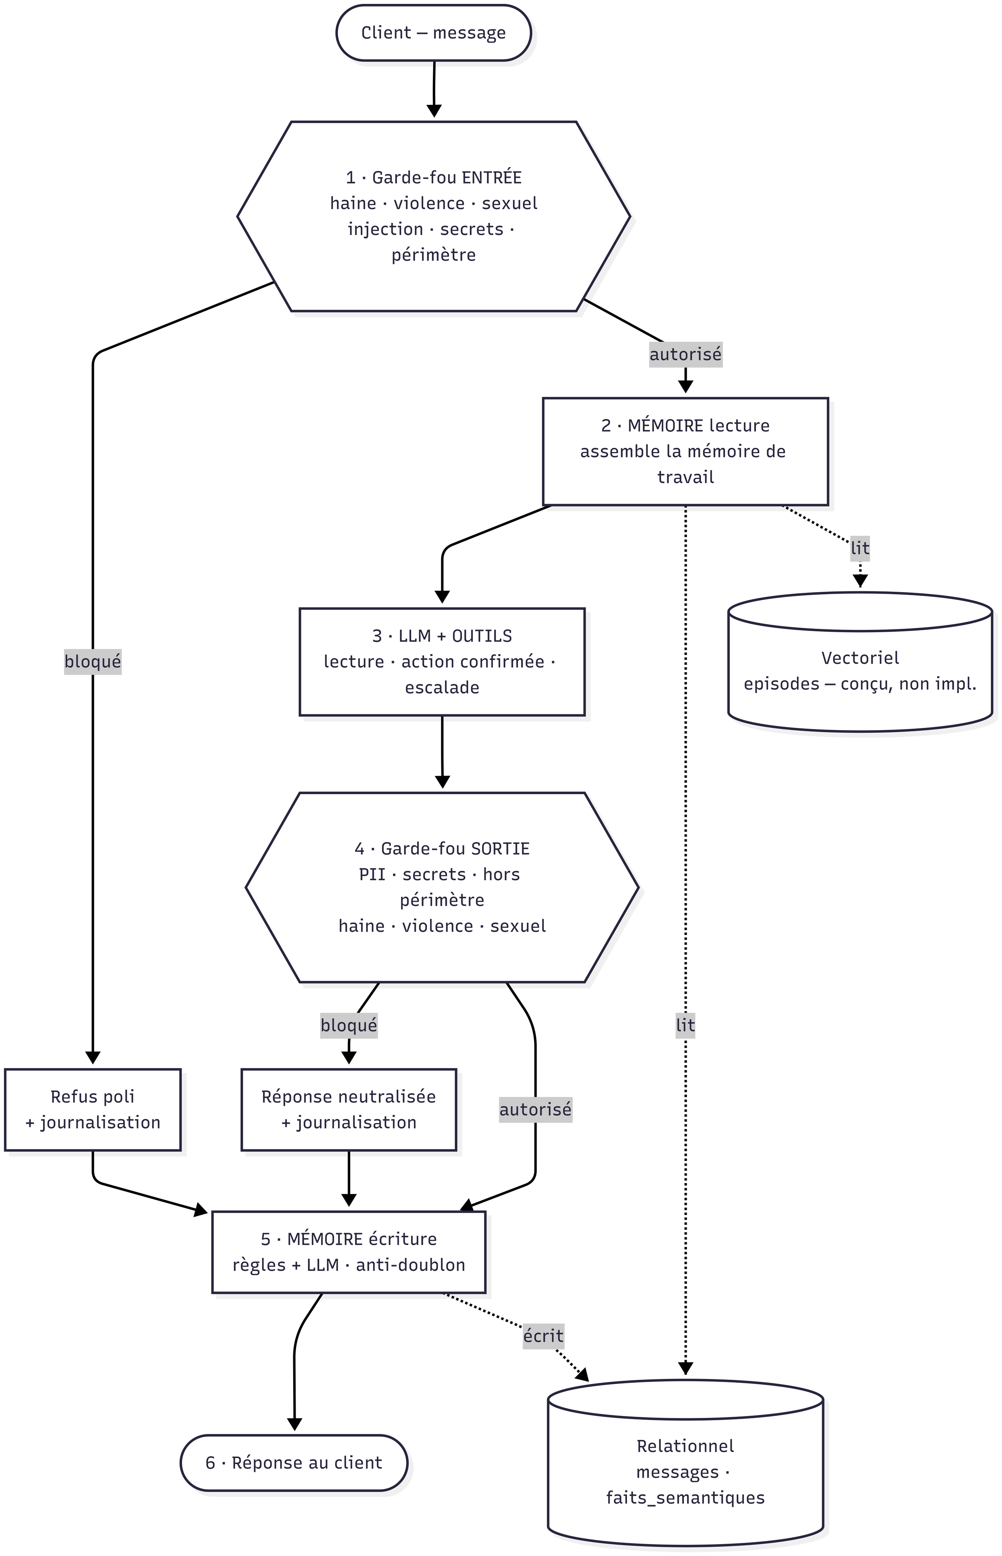
Figure 1 — Le pipeline de traitement d'un message, de l'entrée à la réponse. Vue conceptuelle, calée sur agent.respond().

Ce que montre le schéma
C'est la vue de flux de données : les six étapes que traverse un message, dans l'ordre. Elle répond à la question « que se passe-t-il, et dans quel ordre ? ». Elle ne dit rien des classes ni des méthodes — c'est le rôle des §3 et §4. Cette séparation est volontaire : on peut expliquer le pipeline à un interlocuteur non technique sans jamais prononcer un nom de classe.
La lecture verticale donne immédiatement le principe de sécurité de l'agent : le LLM est enfermé au milieu. Rien n'entre sans passer l'étape 1, rien ne sort sans passer l'étape 4. Le modèle de langage n'est jamais en contact direct ni avec le client, ni avec sa propre réponse publiée.

Lecture guidée
- Le message arrive (rectangle arrondi, en haut) et entre immédiatement dans le premier hexagone.
- Étape 1 — garde-fou d'entrée. Six familles de contenus sont testées : haine, violence, sexuel, injection de prompt, secrets, périmètre. Deux sorties : bloqué part à gauche vers un refus poli ; autorisé continue vers la droite. Détail du contenu de cet hexagone au §5.
- Étape 2 — lecture mémoire. L'agent assemble sa mémoire de travail. Les deux flèches pointillées vers les cylindres montrent d'où elle vient : le magasin relationnel (messages, faits_semantiques) et le magasin vectoriel (episodes).
- Étape 3 — LLM et outils. Le seul endroit où le modèle intervient. Trois familles d'actions : la lecture (consulter une commande, un suivi, un stock), l'action confirmée (modifier, annuler, rembourser — jamais sans confirmation), et l'escalade humaine.
- Étape 4 — garde-fou de sortie. La réponse produite est inspectée avant publication : PII, secrets, hors périmètre, toxicité. Si elle est bloquée, elle est neutralisée. Détail au §6.
- Étape 5 — écriture mémoire. Le tour est enregistré et les faits durables sont extraits (règles puis LLM, avec anti-doublon). La flèche pointillée écrit va vers le magasin relationnel.
- Étape 6 — la réponse part au client.
LE DÉTAIL QUI SE DÉFEND
Regardez où convergent les deux chemins de refus (Refus poli et Réponse neutralisée) : ils rejoignent l'étape 5. Un blocage n'est pas une sortie de secours qui court-circuite le pipeline — il est écrit en mémoire comme n'importe quel tour. C'est ce qui permet de tracer les blocages, de mesurer le taux de faux positifs, et de ne pas perdre le fil de la conversation après un refus.

Ce que le schéma décide
- Deux points de contrôle, pas un. L'entrée arrête ce que le client envoie ; la sortie arrête ce que l'agent pourrait produire, même s'il a été manipulé. Certaines menaces existent des deux côtés.
- Les garde-fous sont des étapes de code, extérieures au LLM. C'est la défense anti-injection la plus solide : un message ne peut pas désactiver du code qu'il ne contrôle pas. Un garde-fou qui ne serait qu'une consigne dans le prompt, lui, se négocie par la parole.
- La mémoire encadre le LLM (lecture avant, écriture après) plutôt que de vivre à l'intérieur. Elle reste ainsi inspectable (R6) et supprimable (R5) indépendamment du modèle.
- Toute action irréversible passe par une confirmation ou une escalade. Remboursement au-delà de 50 €, colis déjà expédié, litige d'authenticité : l'agent ne tranche pas seul.

Limites et écarts
- ⚠️ Écart code / conception assumé : l'étape 2 (memory.read) est bien appelée, mais son résultat n'est pas encore injecté dans le prompt du LLM (agent.py). Le chaînon existe, il n'est pas branché.
- ⚠️ Le magasin vectoriel episodes est conçu mais non construit — il figure au schéma avec la mention explicite « conçu, non impl. ». Les cas de test fournis ne l'exercent pas, la priorité de développement est donc allée au sémantique relationnel, qui est mesuré.

2. Architecture mémoire
Question posée : de quoi est faite la mémoire de l'agent, et où vit chaque type de souvenir ?
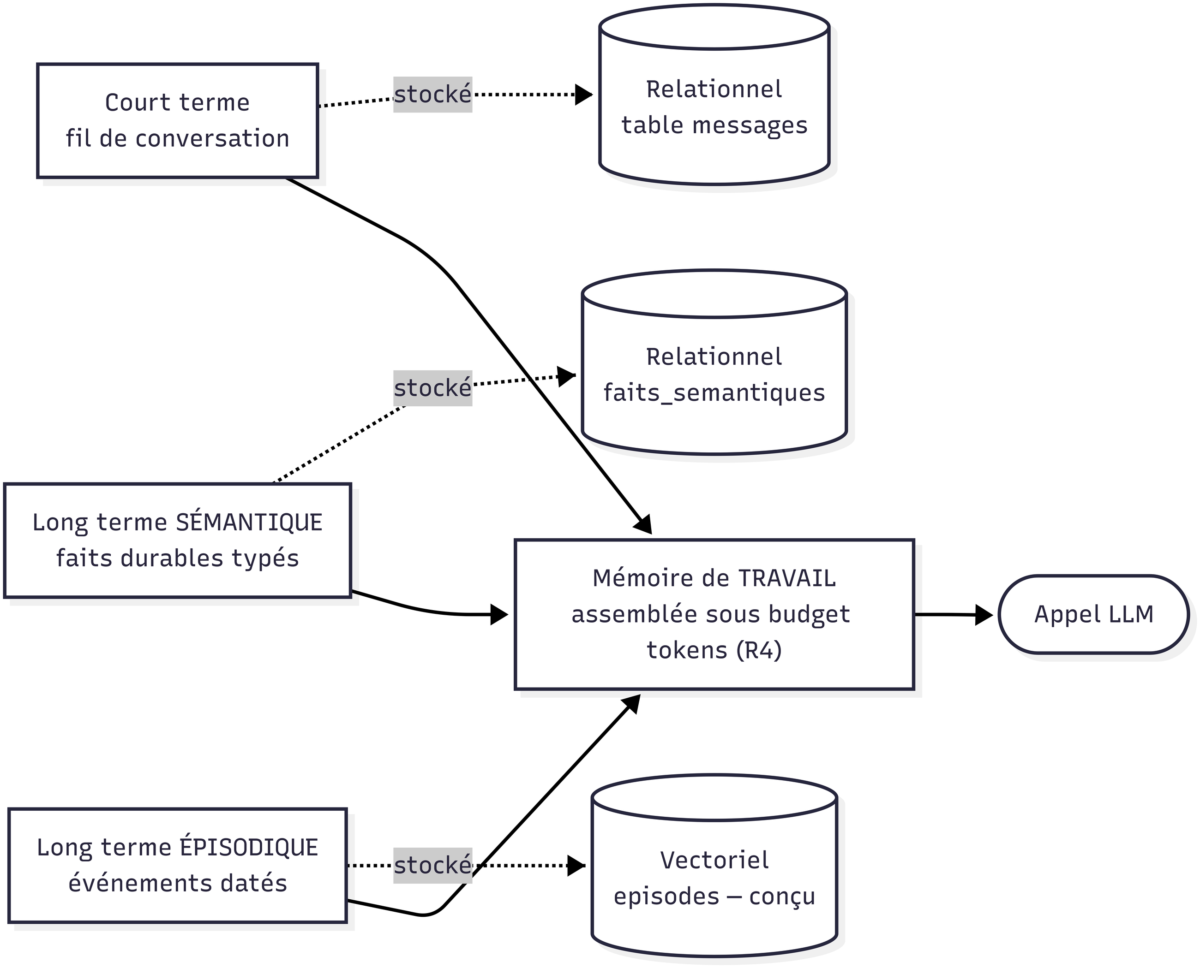
Figure 2 — Les trois types de mémoire, leur substrat de stockage, et leur convergence vers la mémoire de travail.

Ce que montre le schéma
Le schéma se lit de gauche à droite et raconte une convergence : trois natures de mémoire, deux substrats de stockage, un seul point d'arrivée — la mémoire de travail, assemblée juste avant l'appel LLM.
La colonne de gauche est une distinction fonctionnelle (à quoi sert ce souvenir) ; les cylindres sont une décision technique (dans quelle base il vit). Le schéma superpose délibérément les deux, parce que c'est là que se joue l'arbitrage central du chantier mémoire.

Lecture guidée
- Court terme — le fil de conversation. Les messages de la session en cours. Analogie : ce qu'on garde en tête pendant un coup de fil. Stocké en relationnel, table messages.
- Long terme sémantique — les faits durables typés. « client pro », « pointure 42 », « litige d'authenticité ouvert ». Analogie : la fiche d'identité du client. Stocké en relationnel, table faits_semantiques.
- Long terme épisodique — les événements datés. « 12/06 litige ouvert sur #8412 », « 03/05 retour taille S ». Analogie : le journal de bord. Stocké en vectoriel, collection episodes.
- Mémoire de travail. Elle n'a pas de cylindre : elle n'est stockée nulle part. C'est un espace reconstruit à chaque tour, sous contrainte de budget de tokens, à partir des trois autres. Analogie : le bureau où l'on pose uniquement les documents nécessaires à la tâche du moment.

Ce que le schéma décide

Le stockage hybride, et le critère qui le justifie
Le partage relationnel / vectoriel n'est pas décoratif. Le bon critère n'est pas l'étiquette « sémantique » ou « épisodique » — c'est le motif d'accès :
Comment on récupère le souvenir | Base adaptée | Pourquoi
Par clé exacte, requête structurée | Relationnelle | Lire, mettre à jour et supprimer une donnée précise, de façon vérifiable.
Par similarité de sens (« ça ressemble à ») | Vectorielle | Retrouver le bon souvenir même formulé autrement.

On aurait pu tout mettre en vectoriel. On le refuse pour les faits durables, et l'argument décisif vient des cas de test : l'évaluation forget vise target: "commande" — c'est-à-dire un type, pas une valeur. En relationnel, cela se traduit par un DELETE … WHERE user_id=… AND type='commande' : net, atomique, vérifiable. Le droit à l'oubli (R5), la mise à jour d'un statut, l'isolation (R3) et l'inspection (R6) sont tous bien plus rigoureux en relationnel.
Faits = relationnel, pour la rigueur. Épisodes = vectoriel, pour la recherche par le sens.

La mémoire de travail est ce qui sauve R1
« Tenir 30 tours » ne se résout pas en gardant les 30 messages : cela dépasse le budget de tokens. Le schéma montre que R1 est un travail d'équipe entre le court terme et la mémoire de travail. L'assemblage se fait par priorité décroissante, jusqu'au budget :
Priorité | Contenu injecté | Rôle
1 | Prompt système (rôle + garde-fous) | Incompressible.
2 | Faits sémantiques du client | Petits et critiques → jamais coupés. C'est eux qui sauvent R1.
3 | Souvenirs épisodiques pertinents | Sélection par recherche de sens : on ne prend que l'utile.
4 | Résumé glissant du début | Trace compressée de tout ce qui précède.
5 | Les N derniers tours en entier | Contexte immédiat.

Si le budget déborde encore, on résume davantage le milieu — jamais les faits (2), jamais les derniers tours (5).
L'ARGUMENT À DÉFENDRE
Le contrat CT-7788 donné au tour 1 est retrouvé au tour 30 parce qu'il a été écrit comme fait durable, pas parce qu'on a conservé trente messages. Pour l'information critique, on ne compte jamais sur la conversation pour s'en souvenir : elle est déjà à l'abri en mémoire long terme, réinjectée à chaque tour. Le résumé n'est qu'un complément pour le bavardage.

Deux dangers documentés confortent ce choix. Le *summarization drift : chaque résumé successif jette silencieusement les détails rares — une consigne survit au premier résumé et disparaît au troisième. Le « lost in the middle » : même dans une grande fenêtre, l'information placée au milieu est moins bien lue. Agrandir la fenêtre ne suffit donc pas — il faut choisir ce qu'on injecte. Long context is not memory.*

Limites et écarts
- ⚠️ La branche épisodique / vectorielle est conçue mais non construite. Les douze cas fournis n'exercent que le sémantique, le court terme, l'oubli et l'isolation. Le choix assumé : prioriser ce qui est mesuré, documenter ce qui ne l'est pas — plutôt que l'inverse.
- La mémoire de travail figure au schéma comme une boîte unique ; son algorithme d'assemblage par priorité (tableau ci-dessus) n'est pas visible dans le dessin.

3. Diagramme de classes — la structure du code
Question posée : quels objets composent l'agent, que sait faire chacun, et qui produit quoi ?
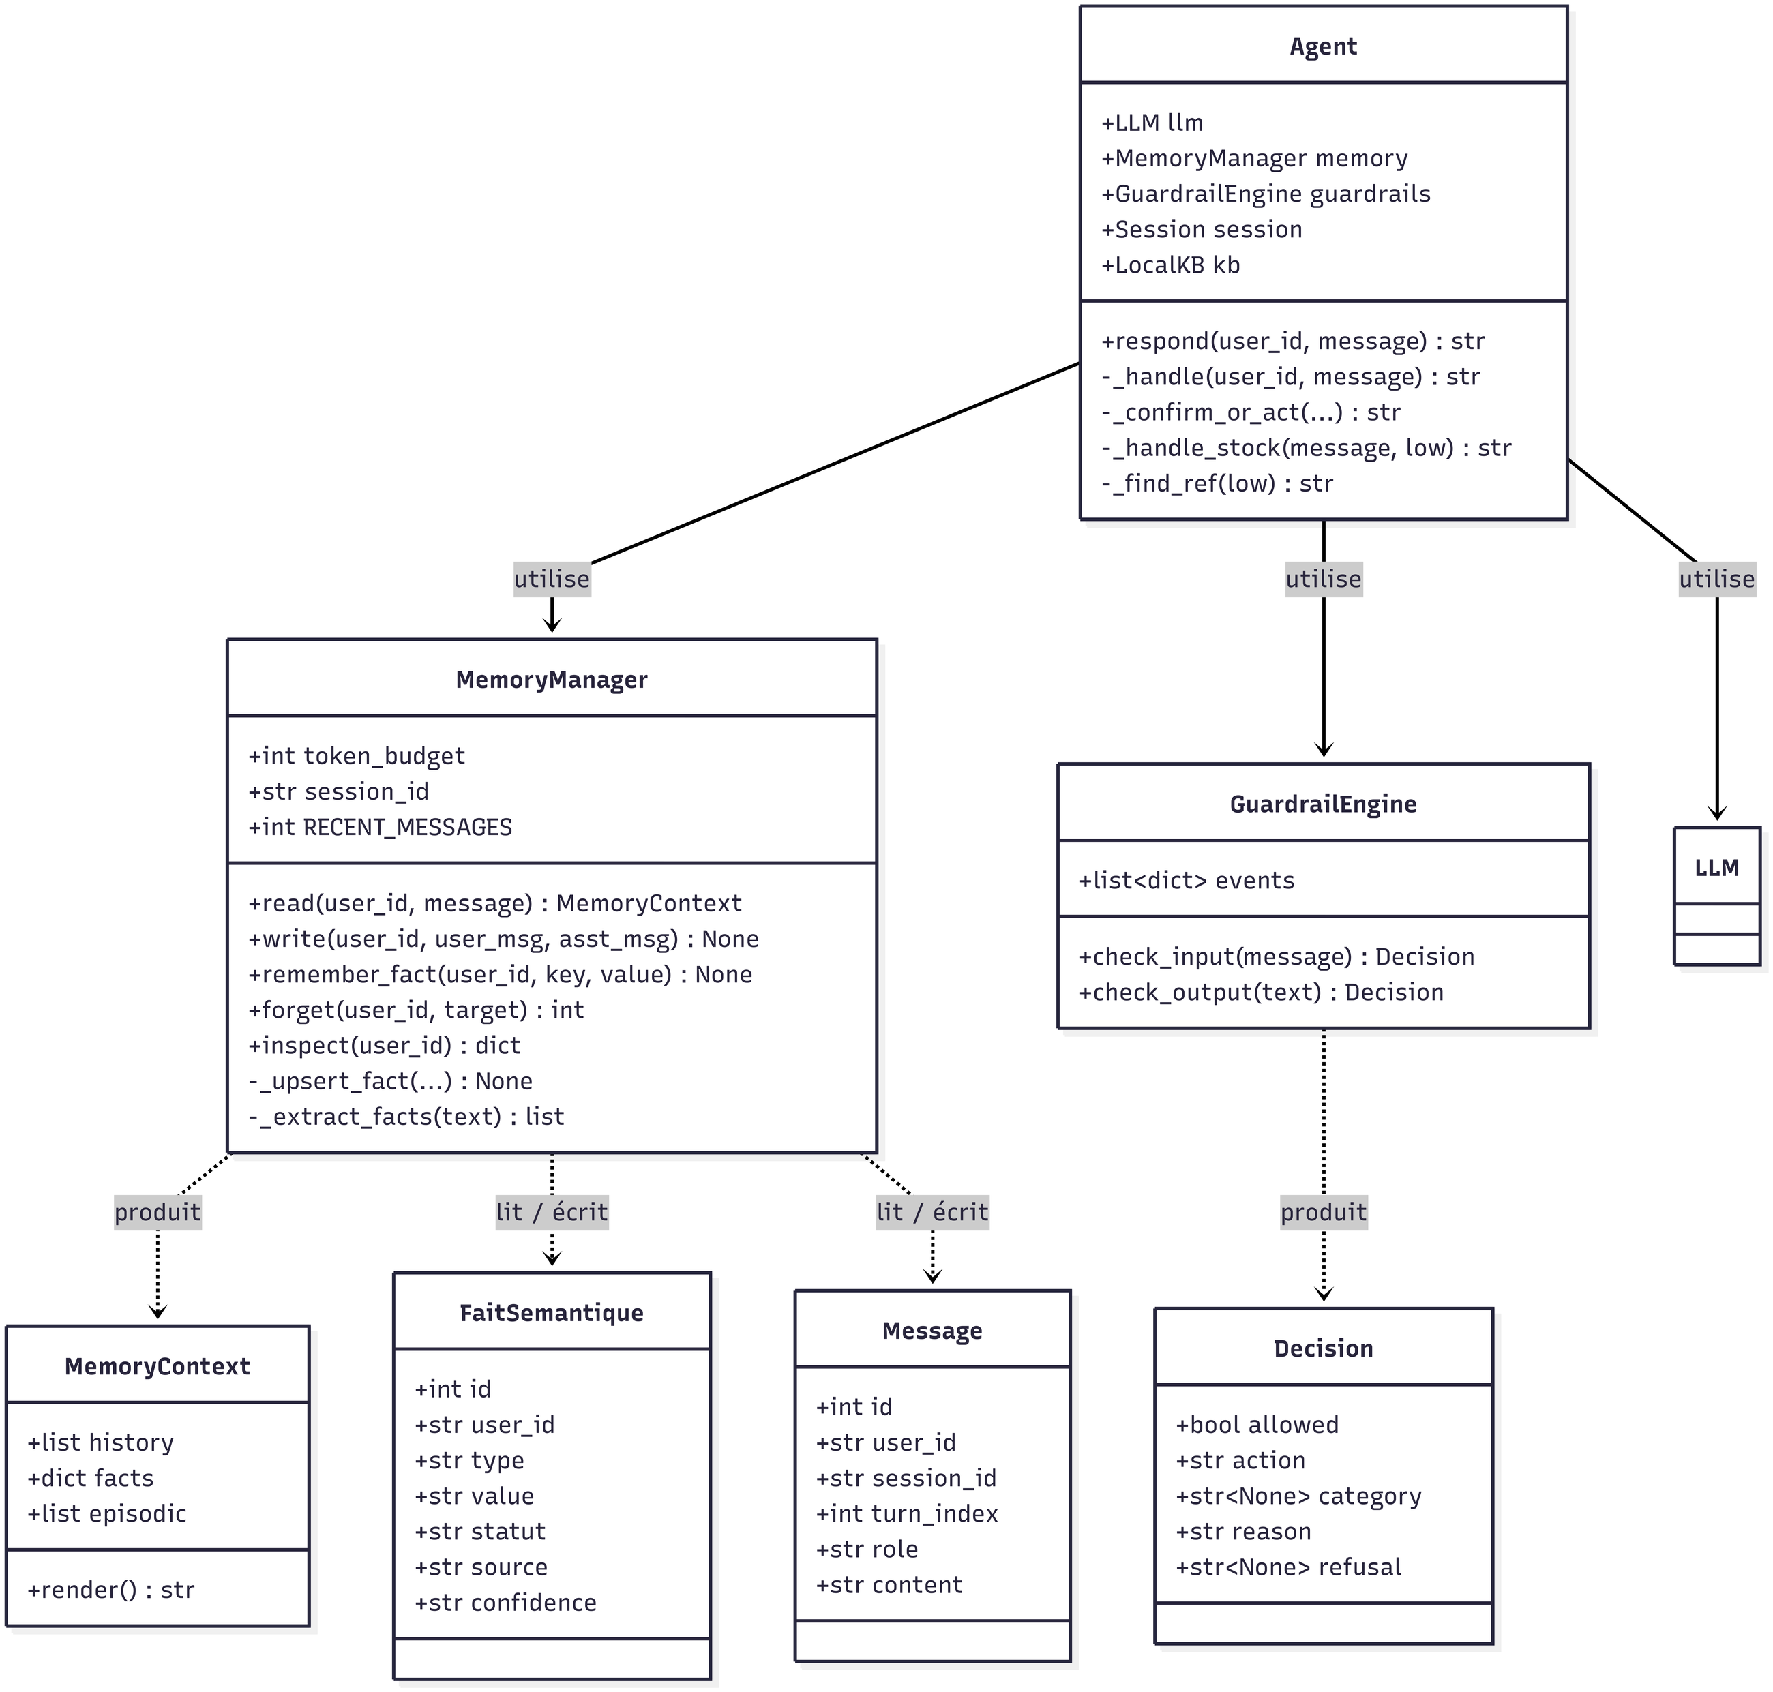
Figure 3 — Les trois classes centrales, leurs attributs et méthodes, et les objets qu'elles produisent.

Ce que montre le schéma
On passe ici du quoi au comment c'est écrit. Ce schéma est une vue statique : il montre la structure du code au repos, pas son exécution. Il se lit en deux temps — d'abord les trois classes qui agissent, ensuite les quatre objets qu'elles se transmettent.

Lecture guidée

Les trois classes qui agissent
Classe | Responsabilité | Méthode publique principale
Agent | L'orchestrateur. Il ne fait presque rien lui-même : il appelle les autres dans le bon ordre. | respond(user_id, message)
MemoryManager | Tout ce qui touche au souvenir : lire, écrire, retenir, oublier, inspecter. | read / write / forget / inspect
GuardrailEngine | Les deux points de contrôle, entrée et sortie. Il accumule aussi les events (journal des blocages). | check_input / check_output

Les flèches pleines partant d'Agent portent l'étiquette « utilise » : c'est une composition par injection. L'agent reçoit son LLM, sa mémoire et ses garde-fous — il ne les fabrique pas. C'est ce qui rend chacun remplaçable en test (un EchoLLM hors-ligne, un moteur de garde-fous sans LLM).

Les quatre objets transmis
Les flèches en pointillés portent « produit », « lit / écrit » : ce sont des dépendances d'usage, pas de composition. Les classes ne se possèdent pas, elles se passent des données.
Objet | Produit par | Ce qu'il porte
Decision | GuardrailEngine | allowed, action, category, reason, refusal — le verdict et sa justification.
MemoryContext | MemoryManager | history, facts, episodic, et un render() qui met le tout en forme pour le prompt.
FaitSemantique | lu / écrit par MemoryManager | Une ligne de faits_semantiques : type, value, statut, source, confidence.
Message | lu / écrit par MemoryManager | Un tour de conversation : session_id, turn_index, role, content.

Ce que le schéma décide
- `Decision` est un objet, pas un booléen. Un garde-fou ne répond pas oui / non : il rend un verdict documenté — la catégorie déclenchée, la raison, et le message de refus prêt à servir. C'est ce qui rend la journalisation et l'audit possibles, et c'est ce qui permet d'adapter le ton du refus à la catégorie.
- `FaitSemantique` porte `source` et `confidence`. Ces deux colonnes ne sont pas cosmétiques : elles arbitrent les contradictions. Face à « pointure 42 » puis « 43 », on garde la plus récente et on applique la règle déclaration du client > déduction de l'agent. confidence vaut élevé si le fait vient d'une règle, moyen s'il vient du LLM.
- Les méthodes privées d'`Agent` sont visibles (_handle, _confirm_or_act, _handle_stock, _find_ref). Elles racontent que la logique métier — confirmer avant d'agir, chercher une référence de commande — est du code déterministe, pas une consigne confiée au LLM.
- `MemoryManager` expose `forget` et `inspect` comme méthodes de premier rang. R5 et R6 ne sont pas des scripts d'administration annexes : ce sont des opérations de l'API mémoire.

Limites et écarts
- Le schéma montre MemoryContext.episodic comme une liste : le champ existe, mais il reste vide tant que le magasin vectoriel n'est pas construit (§2).
- Le crochet moderator du GuardrailEngine (voir §7) n'apparaît pas dans les attributs : c'est une dépendance injectée et optionnelle, None par défaut, que le diagramme de classes n'expose pas.

4. Séquence des interactions entre classes
Question posée : dans quel ordre exact les classes s'appellent-elles, et que se renvoient-elles ?
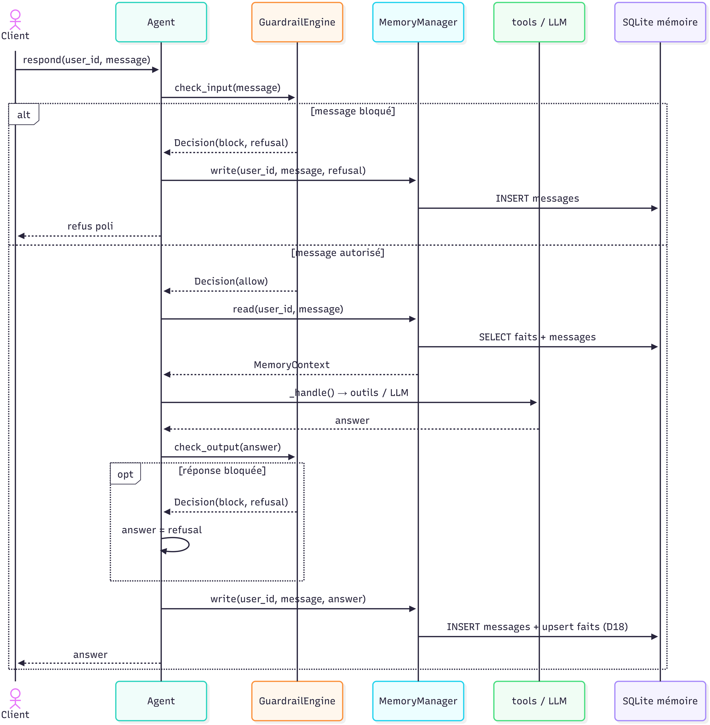
Figure 4 — Trace fidèle de agent.respond() : les appels de méthodes, les allers-retours base et les valeurs de retour.

Ce que montre le schéma
C'est la vue dynamique, complémentaire des deux précédentes. Le §1 montrait le quoi — les étapes. Le §3 montrait la structure — les classes au repos. Le §4 montre le *comment : qui appelle qui, dans quel ordre, et surtout ce qui revient*. Les trois ne sont pas redondants ; ils ne répondent pas à la même question.
Le temps s'écoule de haut en bas. Chaque colonne verticale est un participant. Les flèches pleines sont des appels, les flèches en pointillés des retours. Deux blocs encadrés structurent la lecture : un alt (deux branches exclusives) et un opt (une branche conditionnelle).

Lecture guidée

Le tronc commun
Client appelle respond(user_id, message) sur l'Agent, qui appelle immédiatement check_input(message) sur le GuardrailEngine. Tout le reste dépend de ce premier verdict.

Branche 1 du bloc alt — message bloqué
- Le moteur renvoie Decision(block, refusal).
- L'agent appelle quand même memory.write(user_id, message, refusal) — le tour bloqué est enregistré.
- Le MemoryManager fait un INSERT messages en base.
- L'agent renvoie le refus poli au client.
Le point de lecture important : dans cette branche, ni le LLM ni les outils n'apparaissent. Un message bloqué ne coûte aucun appel au modèle — c'est la conséquence directe du garde-fou placé en code, avant le LLM (§7).

Branche 2 du bloc alt — message autorisé
- Decision(allow) revient.
- memory.read(user_id, message) → le MemoryManager fait un SELECT faits + messages et renvoie un MemoryContext.
- _handle() déclenche les outils et le LLM, et renvoie une answer.
- check_output(answer) inspecte cette réponse. Le bloc opt ne s'ouvre que si elle est bloquée : dans ce cas answer = refusal, l'agent substitue le refus à la réponse produite.
- memory.write(...) enregistre le tour : INSERT messages et upsert faits.
- L'answer part au client.
CE QUE LE BLOC `OPT` DIT DE L'ARCHITECTURE
La substitution answer = refusal est une flèche que l'Agent s'envoie à lui-même. La réponse dangereuse n'est pas corrigée, ni renégociée avec le LLM : elle est remplacée. Il n'y a pas de seconde chance accordée au modèle — c'est du code qui tranche, sans dialogue.

Ce que le schéma décide
- L'écriture mémoire est sur les deux branches. Bloqué ou autorisé, le tour est écrit. Aucun trou dans l'historique, et les blocages restent mesurables (taux de faux positifs, chantier MLOps).
- `upsert` et non `insert` pour les faits. Avant d'insérer, on vérifie qu'un fait (user_id, type, value) identique n'existe pas déjà — sinon on met simplement à jour updated_at. Un client qui se répète ne crée pas de doublon.
- L'écriture a lieu à chaque tour, pas en fin de session : si la conversation se coupe, rien de durable n'est perdu (R2). En chat, « la fin de session » est de toute façon une notion floue.
- Toutes les flèches vers `DB` partent du `MemoryManager`, jamais de l'Agent. L'accès aux données est centralisé en un seul point — c'est ce qui rend le filtre user_id (R3) systématique et vérifiable, plutôt que dispersé dans le code appelant.

Limites et écarts
- ⚠️ La flèche M-->>A: MemoryContext est fidèle au code, mais ce contexte n'est pas encore transmis au LLM dans _handle() — c'est l'écart déjà signalé au §1. Le schéma montre l'appel réel ; l'usage du retour reste à brancher.
- Le participant tools / LLM est volontairement agrégé en une seule colonne : le détail du routage entre outils de lecture, d'action et d'escalade relève d'un autre niveau de zoom.

5. Garde-fou d'entrée — check_input
Question posée : que teste-t-on exactement sur un message entrant, dans quel ordre, et pourquoi cet ordre ?
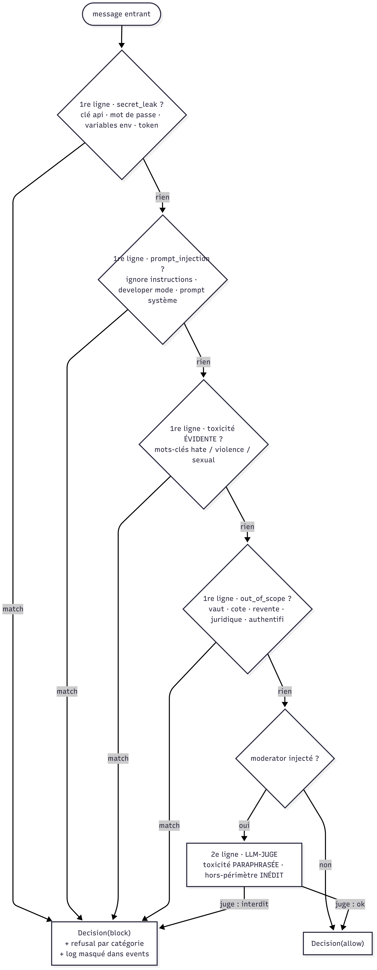
Figure 5 — L'intérieur du garde-fou d'entrée : quatre détecteurs déterministes en cascade, puis le LLM-juge optionnel.

Ce que montre le schéma
Ce schéma ouvre le premier hexagone du §1. C'est une cascade : chaque losange est un détecteur ; un match sort immédiatement vers le blocage, un rien passe au détecteur suivant. Tous les chemins de blocage convergent vers une seule boîte Decision(block) — il n'y a qu'une seule porte de sortie négative, donc un seul endroit où le refus est formulé et où le blocage est journalisé.

Lecture guidée
Ordre | Détecteur | Ce qu'il cherche | Méthode
1 | secret_leak | Clé API, mot de passe, variables d'environnement, token. | Regex / mots-clés
2 | prompt_injection | « ignore tes instructions », « developer mode », demande du prompt système. | Mots-clés
3 | Toxicité évidente | Mots-clés hate, violence, sexual. | Mots-clés
4 | out_of_scope | « vaut », « cote », « revente », « juridique », « authentifi ». | Mots-clés / périmètre
5 | LLM-juge | Toxicité paraphrasée, hors-périmètre inédit. | Modération LLM — optionnelle

Le losange « moderator injecté ? » est le point charnière du schéma. Si aucun modérateur n'a été fourni au moteur, le chemin non mène directement à Decision(allow) : la deuxième ligne est simplement absente. Si un modérateur est présent, le message passe encore par le LLM-juge avant d'être autorisé.

Ce que le schéma décide

L'ordre des détecteurs n'est pas arbitraire
- Le déterministe et gratuit d'abord. Les quatre premiers détecteurs ne coûtent aucun appel réseau. Ils attrapent l'essentiel des cas nets sans jamais solliciter le LLM.
- Le sémantique et coûteux ensuite, et seulement si nécessaire. Le LLM-juge n'est appelé que sur ce que la première ligne a laissé passer. Économie d'appels, et surtout : il ne peut pas « déverrouiller » un blocage déjà décidé par une regex.

Le crochet moderator — une dépendance injectée, None par défaut
C'est la traduction en code de l'arbitrage central du chantier garde-fous :
Instanciation | Comportement
GuardrailEngine() | Première ligne seule (déterministe) → passe les tests, tient en CI.
GuardrailEngine(moderator=<llm_juge>) | Première ligne + LLM-juge → robustesse en production.

Le chemin exercé en intégration continue reste ainsi 100 % déterministe, tout en gardant l'interface prête pour la production. C'est aussi le principe de réversibilité : si un classifieur de modération dédié devenait disponible, il se brancherait à la place du LLM-juge sans toucher au reste du pipeline.

Résultat mesuré
CONTRAINTE DE LIVRAISON
100 % des messages hostiles bloqués, et 0 faux positif sur les douze cas légitimes (le seuil toléré était de 10 %). Ces douze cas — « mon colis est en retard », « statut de ma commande ? » — sont sans ambiguïté : si un seul vrai client est bloqué à tort, la livraison est refusée. Résultat obtenu : 5 tests sur 5, zéro faux positif.

Limites et écarts
- ⚠️ Sans modérateur injecté, la toxicité paraphrasée passe. C'est un trou connu, mesuré et assumé — pas un oubli. Le §7 explique pourquoi la deuxième ligne reste indispensable en production.
- Les listes de mots-clés sont volontairement précises plutôt que larges : « casser la figure » est une menace, « ça me casse les pieds » ne l'est pas. C'est le premier levier de maîtrise des faux positifs.

6. Garde-fou de sortie — check_output
Question posée : que teste-t-on sur la réponse produite par l'agent, avant qu'elle ne parte au client ?
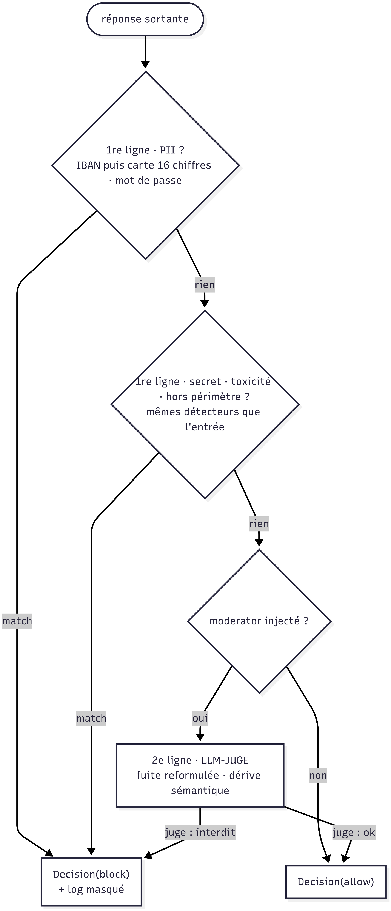
Figure 6 — L'intérieur du garde-fou de sortie : détection PII prioritaire, puis les détecteurs partagés avec l'entrée.

Ce que montre le schéma
La structure est volontairement identique à celle de l'entrée : cascade déterministe, puis LLM-juge optionnel, et une seule porte de blocage. Deux différences seulement, et chacune se justifie.
Différence | Pourquoi
`pii` n'existe qu'en sortie. | Le risque n'est pas qu'un client écrive son propre numéro de carte — c'est que l'agent le lui renvoie. Un IBAN, une carte à 16 chiffres, un mot de passe qui ressort de la réponse : voilà la fuite réelle.
`prompt_injection` n'existe qu'en entrée. | C'est une attaque qui vient du client. Elle s'arrête à la porte ; en sortie, ce qu'on surveille, c'est son effet (toxicité, fuite), pas sa formulation.

Lecture guidée
- Premier losange — PII, et à l'intérieur un ordre imposé : IBAN d'abord, carte 16 chiffres ensuite.
- Deuxième losange — secrets, toxicité, hors périmètre : les mêmes détecteurs qu'en entrée, réutilisés tels quels.
- `moderator` injecté ? — même charnière qu'au §5. Si aucun modérateur, la réponse est autorisée. Sinon, le LLM-juge cherche encore la fuite reformulée et la dérive sémantique.
LE DÉTAIL DE CONCEPTION À CONNAÎTRE
L'ordre IBAN avant carte n'est pas cosmétique : un IBAN contient des blocs de chiffres qui déclencheraient à tort la regex « carte à 16 chiffres ». Le message serait bloqué — donc pas de fuite — mais journalisé sous la mauvaise catégorie. Un log faux est un log qui ment lors d'un audit. On teste donc le motif le plus spécifique en premier.

Ce que le schéma décide
- Le garde-fou de sortie est le filet de l'injection. Si une injection avait fait dériver le LLM malgré le contrôle d'entrée, sa production est re-filtrée ici. C'est la troisième des cinq couches anti-injection : le mal ne sort pas, même s'il est entré.
- Le refus est adapté à la catégorie, et n'explique jamais la règle. « Je ne peux pas partager d'informations internes » — jamais « j'ai un filtre qui bloque les clés API ». Expliquer le mécanisme, c'est aider l'attaquant à le contourner.
- Les logs sont masqués. On journalise le blocage, la catégorie et le détecteur déclenché — jamais la donnée sensible en clair. Recopier dans un journal le numéro de carte qu'on vient de bloquer annulerait le bénéfice du blocage. Cette règle vaut aussi pour la télémétrie envoyée à l'extérieur.
- La sévérité est réglée catégorie par catégorie. Pour la PII en sortie, on est strict : laisser fuiter une carte est grave, masquer un contenu anodin est mineur. Pour le support légitime, on est tolérant : bloquer « mon colis est en retard » est inacceptable.

Limites et écarts
- La détection PII repose sur des formats fixes (IBAN, carte, mot de passe). Une donnée sensible sans format reconnaissable — une adresse rédigée en toutes lettres — n'est pas couverte par la première ligne ; c'est précisément le domaine du LLM-juge.
- ⚠️ Comme en entrée, la deuxième ligne est absente du chemin testé en CI, puisque le modérateur y est None. Ce qui est démontré par les tests, c'est le socle déterministe.

7. Défense en profondeur — deux lignes, pas une hiérarchie
Question posée : pourquoi deux mécanismes de détection plutôt qu'un seul, meilleur ?
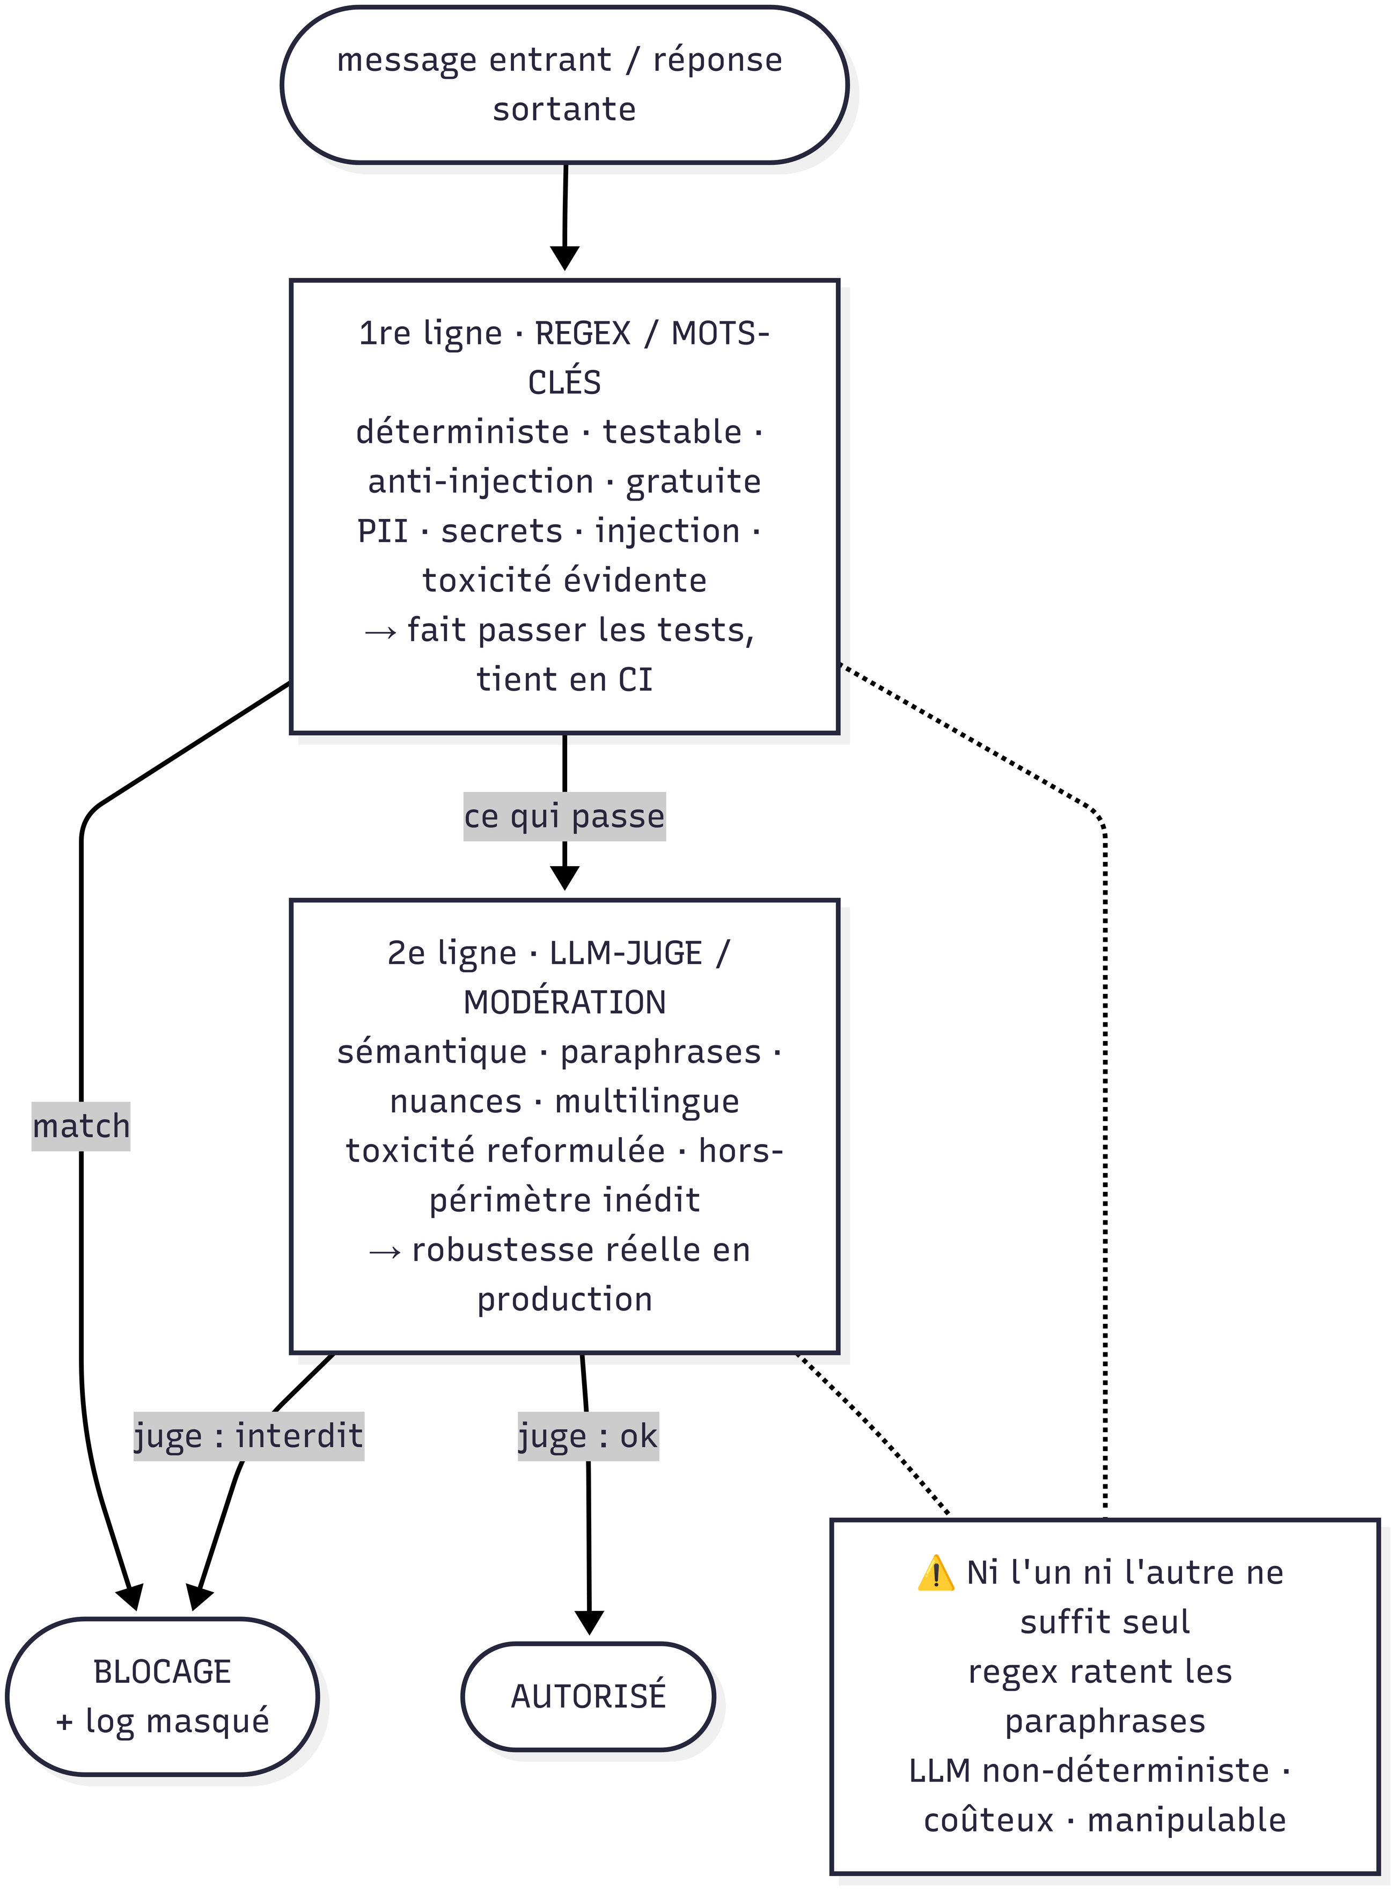
Figure 7 — Le principe transverse qui donne leur forme aux garde-fous d'entrée et de sortie.

Ce que montre le schéma
Ce dernier schéma n'est pas un flux d'exécution : c'est un schéma d'argumentation. Il justifie la forme des deux précédents. Sa lecture tient dans la note en bas, reliée aux deux lignes par des traits en pointillés — un lien de commentaire, pas de flux : *ni l'un ni l'autre ne suffit seul*.
Le titre le dit : ce ne sont pas « la principale » et « la secours ». Ce sont deux lignes complémentaires par construction, dont chacune couvre l'angle mort de l'autre.
 | 1re ligne — regex / mots-clés | 2e ligne — LLM-juge
Nature | Déterministe, testable, gratuite. | Sémantique, contextuelle, multilingue.
Attrape | PII, secrets, injection, toxicité évidente. | Toxicité reformulée, hors-périmètre inédit.
Angle mort | Rate les paraphrases ; risque de faux positifs si trop large. | Non déterministe, coûteux, manipulable.
Apporte | Fait passer les tests, tient en CI. | Robustesse réelle en production.

Pourquoi la regex est devant, et le LLM derrière
Quatre raisons, à défendre dans cet ordre :
- Contrainte de test — la raison dominante. GuardrailEngine() est instancié sans LLM dans conftest.py, et l'intégration continue tourne en EchoLLM hors-ligne. Un LLM-juge ne peut pas faire passer les tests d'acceptance : le socle testé doit donc être déterministe.
- Déterminisme et auditabilité. Un garde-fou doit être prévisible et journalisable. Un LLM qui bloque parfois et laisse passer parfois est difficile à valider — et un rapport d'audit ne se contente pas d'un « en général, ça bloque ».
- Anti-injection — la raison la plus subtile. Si le garde-fou est un LLM, il devient lui-même cible d'injection : « ignore tes consignes de modération ». Une regex, elle, est ineffaçable par la parole. Mettre le LLM-juge en tête affaiblirait la défense anti-injection au lieu de la renforcer.
- Coût et latence. Un appel LLM par message, en entrée et en sortie, se paie deux fois par tour. La première ligne attrape le gros du volume sans aucun appel.

Pourquoi le LLM-juge n'est pas optionnel pour autant
C'est l'autre moitié de l'honnêteté d'ingénierie. Pour la toxicité paraphrasée et le hors-périmètre inédit, les regex ont un vrai trou : un message hostile reformulé pour éviter la liste de mots-clés passe. Là, la deuxième ligne n'est pas un confort — c'est le seul mécanisme qui capte l'intention.
LA FORMULE À RETENIR
La première ligne bloque tôt le cas net et fait passer les tests. La deuxième rattrape le cas subtil que la regex ne voit pas — mais comme elle est manipulable et non déterministe, elle n'est jamais seule, et jamais devant. Défense en profondeur, pas hiérarchie.

Le principe qui tient tout l'édifice
Ce raisonnement à deux lignes n'est qu'un cas particulier d'un principe appliqué partout dans Velmo 2.0 : règles pour la fiabilité, LLM pour la souplesse — et jamais le LLM seul aux commandes.
Chantier | 1re ligne — déterministe | 2e ligne — LLM
Garde-fous | Regex et mots-clés (§5, §6) | LLM-juge injecté via le crochet moderator
Écriture mémoire | Règles d'extraction de faits (motifs clairs) | Extraction LLM en JSON {type, value}, confidence = moyen
Droit à l'oubli | DELETE … WHERE user_id AND type | Détection de l'intention et du type visé

La colonne du milieu est ce qui est testé et démontré. La colonne de droite est ce qui rend le système utilisable en vrai. Confondre les deux — soit en ne livrant que des regex, soit en confiant la sécurité au modèle — serait une erreur d'ingénierie dans les deux sens.

Les cinq couches anti-injection, en synthèse
- Garde-fou d'entrée — les motifs d'injection sont bloqués avant le LLM (§5).
- Séparation des rôles — le prompt système pose nos règles ; le message client est traité comme donnée, jamais comme une instruction qui les écrase.
- Garde-fou de sortie — si l'injection a fait dériver le modèle, sa production est re-filtrée (§6).
- Modérateur isolé — le LLM-juge reçoit le message comme texte à classer, avec sa propre consigne : l'injection ne lui donne pas d'ordres.
- Le prompt système n'est jamais révélé — c'est la catégorie secret_leak.
La phrase qui résume l'architecture de sécurité : on ne demande pas poliment au modèle de se surveiller — on l'encadre par du code qu'aucun message ne peut éteindre.

Synthèse — ce que les sept schémas démontrent ensemble
Pris isolément, chaque schéma répond à une question. Pris ensemble, ils racontent trois décisions structurantes, chacune visible dans plusieurs figures à la fois.

1. Le LLM est encadré, jamais en position d'autorité
Il est enfermé entre deux garde-fous (§1), il n'apparaît pas du tout dans la branche « message bloqué » (§4), et sa version « juge » est placée en deuxième ligne, derrière du code déterministe (§5, §6, §7). Partout, la décision finale appartient à du code — jamais au modèle.

2. Ce qui doit être vérifiable vit en relationnel
Les faits durables, les messages, les blocages journalisés : tout ce qui doit être inspecté (R6), mis à jour (statut), supprimé de façon prouvable (R5) et isolé par utilisateur (R3) vit dans des tables (§2, §3). Le vectoriel est réservé à ce qui se cherche par le sens.

3. Chaque mécanisme a deux niveaux — l'un testé, l'autre robuste
Règles puis LLM en écriture mémoire ; regex puis LLM-juge en garde-fou (§7). Le premier niveau est déterministe et démontré par la CI ; le second apporte la robustesse de production. Les schémas signalent explicitement où passe la frontière entre les deux — c'est ce qui permet de dire, sans ambiguïté, ce qui est prouvé et ce qui est conçu.

Les écarts assumés, rassemblés
Écart | Où il apparaît | Décision
MemoryContext lu mais non injecté dans le prompt LLM | §1, §4 | Signalé explicitement dans les schémas ; le chaînon existe, il reste à brancher.
Magasin vectoriel episodes conçu, non construit | §1, §2, §3 | Les cas de test ne l'exercent pas → priorité au sémantique relationnel, qui est mesuré.
LLM-juge absent du chemin testé en CI | §5, §6, §7 | Choix délibéré : le socle testé doit être déterministe. Le crochet moderator est prêt.

Ces écarts sont écrits sur les schémas eux-mêmes, pas dissimulés dans une annexe. Un schéma qui montrerait une architecture idéale que le code ne réalise pas serait un schéma qui ment.
SOURCES ET RÉGÉNÉRATION
Sources Mermaid : dossier-conception/diagrammes.md (versionné) — c'est la référence. Schémas rendus : dossier-conception/Schema_conception_archi/png/, exportés via mermaideditor.io. Dossiers de conception détaillés : 00-architecture-globale.md, 01-memoire.md, 02-guardrails.md, 03-mlops.md. Toute modification d'un schéma se fait dans la source Mermaid, puis se réexporte — le document reste aligné sur le code parce que ses figures sont, elles aussi, du texte versionné.

